Hola Luisa

Nos ayudas por favor radicando el incidente que nos esta reportando la línea, los clientes nos estan escalando este inconveniente en el portal desde la semana pasada, y aún no tenemos solución,

Gracias,

**De:** Edison Daniel Montoya Bernal <[eddmonto@bancolombia.com.co](mailto:eddmonto@bancolombia.com.co)>   
**Enviado el:** lunes, 10 de octubre de 2022 3:43 PM  
**Para:** Isabel Cristina Zuleta David <[izuleta@bancolombia.com.co](mailto:izuleta@bancolombia.com.co)>; Juan David Zuluaga Lopez <[juanzulu@bancolombia.com.co](mailto:juanzulu@bancolombia.com.co)>; Luisa Fernanda Molina Duque <[LUIMOLIN@bancolombia.com.co](mailto:LUIMOLIN@bancolombia.com.co)>  
**CC:** Carolina Valderrama Garces <[CARVALDE@Bancolombia.com.co](mailto:CARVALDE@Bancolombia.com.co)>; Sandra Milena Montoya Mazo <[SAMONTOY@BANCOLOMBIA.COM.CO](mailto:SAMONTOY@BANCOLOMBIA.COM.CO)>; Alejandro Murillo Puerta <[almurill@bancolombia.com.co](mailto:almurill@bancolombia.com.co)>  
**Asunto:** Re: Vinculación digital Valores Bancolombia

Saludos equipo! Por favor radicar el *Incidente* de lo ocurrido, y asignar a:

* Elemento de Configuración: Portal de Contenidos Grupo Bancolombia\_AW1218001
* Entorno Mercadeo Portal de Contenidos Empresas y Sufi

Se pueden apoyar con [@Luisa Fernanda Molina Duque](mailto:LUIMOLIN@bancolombia.com.co) para éste proceso 😊

Mil gracias!

Cordialmente,

|  |  |  |
| --- | --- | --- |
| signature_2071752194 | **Edison Daniel Montoya Bernal**  Líder TI  Transformación y Soporte Portal de Contenidos  Vicepresidencia de Servicios de  Tecnología de Información  signature_3052522390**+57 311 3789251**  Medellín – Colombia  signature_2442406329[eddmonto@bancolombia.com.co](mailto:eddmonto@bancolombia.com.co) | signature_454838105 |

**De:** Isabel Cristina Zuleta David <[izuleta@bancolombia.com.co](mailto:izuleta@bancolombia.com.co)>  
**Fecha:** lunes, 10 de octubre de 2022, 3:12 p.m.  
**Para:** Juan David Zuluaga Lopez <[juanzulu@bancolombia.com.co](mailto:juanzulu@bancolombia.com.co)>, Edison Daniel Montoya Bernal <[eddmonto@bancolombia.com.co](mailto:eddmonto@bancolombia.com.co)>  
**CC:** Carolina Valderrama Garces <[CARVALDE@Bancolombia.com.co](mailto:CARVALDE@Bancolombia.com.co)>, Sandra Milena Montoya Mazo <[SAMONTOY@BANCOLOMBIA.COM.CO](mailto:SAMONTOY@BANCOLOMBIA.COM.CO)>  
**Asunto:** RE: Vinculación digital Valores Bancolombia

Buenas tardes Juan David y Edison

Desde la línea nos indican que continuemos con esta novedad, nos pueden ayudar verificando?

Gracias

Isa

**De:** Isabel Cristina Zuleta David   
**Enviado el:** sábado, 8 de octubre de 2022 2:32 PM  
**Para:** Juan David Zuluaga Lopez <[juanzulu@bancolombia.com.co](mailto:juanzulu@bancolombia.com.co)>; Edison Daniel Montoya Bernal <[eddmonto@bancolombia.com.co](mailto:eddmonto@bancolombia.com.co)>  
**CC:** Carolina Valderrama Garces <[CARVALDE@Bancolombia.com.co](mailto:CARVALDE@Bancolombia.com.co)>; Sandra Milena Montoya Mazo <[SAMONTOY@BANCOLOMBIA.COM.CO](mailto:SAMONTOY@BANCOLOMBIA.COM.CO)>  
**Asunto:** RV: Vinculación digital Valores Bancolombia

Buenos días Juan David y Edison.

Ustedes  nos pueden ayudar revisando el reporte de novedad que nos realizan desde la línea?.

Quedamos atentas

Muchas gracias

Isa Zuleta

**De:** STEFANIA RESTREPO SIERRA <[stefania.restrepo@grupokonecta.com](mailto:stefania.restrepo@grupokonecta.com)>   
**Enviado el:** viernes, 7 de octubre de 2022 2:34 PM  
**Para:** Isabel Cristina Zuleta David <[izuleta@bancolombia.com.co](mailto:izuleta@bancolombia.com.co)>; Carolina Valderrama Garces <[CARVALDE@Bancolombia.com.co](mailto:CARVALDE@Bancolombia.com.co)>; Sandra Milena Montoya Mazo <[SAMONTOY@BANCOLOMBIA.COM.CO](mailto:SAMONTOY@BANCOLOMBIA.COM.CO)>  
**CC:** Delsy López <[dslopez@grupokonecta.co](mailto:dslopez@grupokonecta.co)>; Yesica Yulier Alvarez Restrepo <[yesica.alvarez@grupokonecta.co](mailto:yesica.alvarez@grupokonecta.co)>; Andres Felipe Jaramillo Loaiza <[ajaramillol@grupokonecta.co](mailto:ajaramillol@grupokonecta.co)>  
**Asunto:** Vinculación digital Valores Bancolombia

**CUIDADO:** Este correo es externo al Grupo Bancolombia.

Buenas tardes, espero que estén muy bien.

Me ayudan por favor, les cuento que el proceso de vinculación digital no está permitiendo ingresar, en cuanto los clientes dan clic en "Iniciar proceso de vinculación digital", la página no realiza ninguna acción y no permite avanzar; por mi parte intente ingresar para realizar el proceso y efectivamente sucede lo mismo; de acuerdo a un cliente, esta novedad persiste desde ayer.

Me ayudan revisando por favor qué puede ser y qué solución podemos ofrecer a nuestros clientes; les muestro cómo registra:

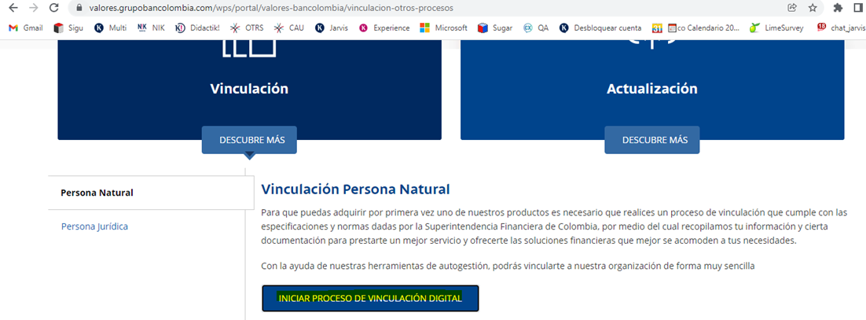

Quedo atenta,

Mil gracias!!

**Stefania Restrepo Sierra**

Colombia. Capacitación y Entrenamiento

Carrera 52 N° 14 - 30 Local 226 Etapa 2 CEOH

Medellín, Colombia

[stefania.restrepo@grupokonecta.com](mailto:juan.rendon@grupokonecta.com)

[www.grupokonecta.com](https://nam10.safelinks.protection.outlook.com/?url=http%3A%2F%2Fwww.grupokonecta.com%2F&data=05%7C01%7CLUIMOLIN%40bancolombia.com.co%7Cfc59ba97508c4d9d8a2d08daab00f09d%7Cb5e244bdc492495b8b1061bfd453e423%7C0%7C0%7C638010317844495149%7CUnknown%7CTWFpbGZsb3d8eyJWIjoiMC4wLjAwMDAiLCJQIjoiV2luMzIiLCJBTiI6Ik1haWwiLCJXVCI6Mn0%3D%7C3000%7C%7C%7C&sdata=GpIFZgW%2FiftzfSTXdf4GCrWesViSFkJJJcs2%2F%2BcsxQk%3D&reserved=0)